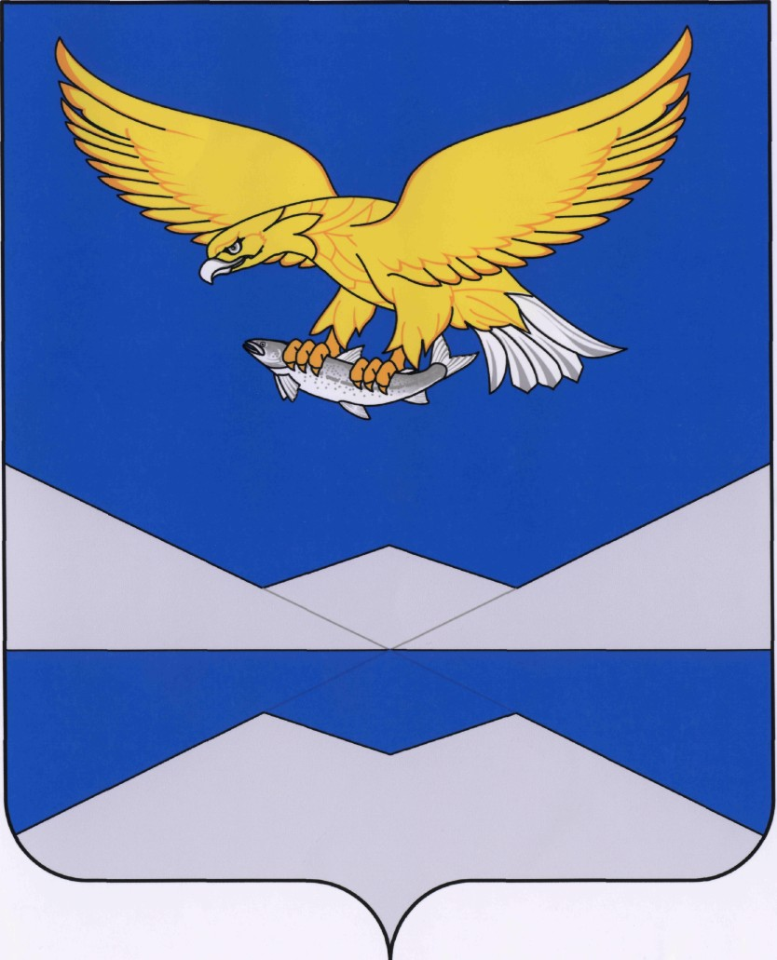
РОССИЙСКАЯ ФЕДЕРАЦИЯ
ИРКУТСКАЯ ОБЛАСТЬ
КАЗАЧИНСКО-ЛЕНСКИЙ РАЙОН
НЕБЕЛЬСКОЕ МУНИЦИПАЛЬНОЕ ОБРАЗОВАНИЕ
СЕЛЬСКОГО ПОСЕЛЕНИЯ
АДМИНИСТРАЦИЯ

П О С Т А Н О В Л Е Н И Е

12 апреля 2023 года |  | № 13
п.Небель
┌ ┐
Об присвоении и внесении объектов адресации

В целях упорядочения адресного реестра Небельского муниципального образования, в соответствии с Федеральным Законом от 06 октября 2003 г. № 131-ФЗ «Об общих принципах организации местного самоуправления в Российской Федерации», постановлением Правительства Российской Федерации от 19 ноября 2014 года № 1221 «Об утверждении Правил присвоения, изменения и аннулирования адресов», руководствуясь Уставом Небельского муниципального образования, администрация Небельского сельского поселения
ПОСТАНОВЛЯЕТ:
- Присвоить и внести в федеральную информационную адресную систему (ФИАС) следующие объекты адресации:
- Российская Федерация, Иркутская область, Казачинско-Ленский муниципальный район, сельское поселение Небельское, поселок Небель, улица Школьная, земельный участок 2А.
- Настоящее постановление подлежит опубликованию в информационном «Вестнике Небельского муниципального образования» и на официальном сайте администрации Небельского сельского поселения в информационно-телекоммуникационной сети общего пользования «Интернет» по адресу: www.adm-neb.ru.
- Контроль по исполнению настоящего постановления оставляю за собой.

Глава Небельского сельского поселения А.А.Попович

